ЯК СТАТИ ДОНОРОМ
Донорство – це добровільна здача крові або її компонентів для подальшого використання з метою лікування людей, виготовлення лікувальних засобів у наукових розробках. Цілком можливо, що крапля твоєї крові стане вирішальною і врятує чиєсь життя, подарує надію на одужання, допоможе в розробці і створенні дієвих ліків. Донорство - благородна і почесна місія.
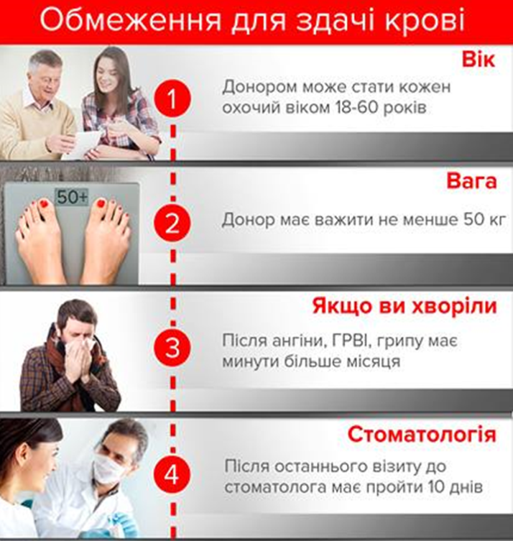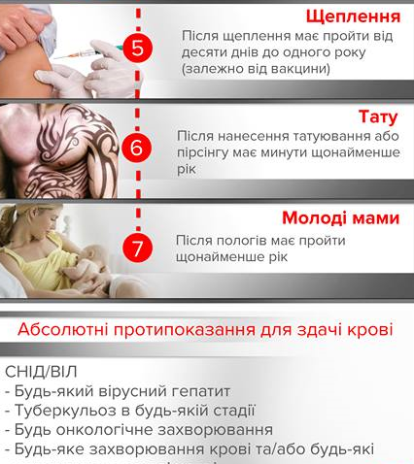
Стаючи донором, ти приносиш користь не тільки тим людям, які потребують донорської крові. Бути донором корисно і для тебе. Ось приклади позитивного впливу донорства на організм:
Донорство дозволяє дізнатися про сиан твого здоров'я. Перед тим як здати кров, у донора беруть кров на аналіз, щоб переконатися у відсутності протипоказань. Це дає можливість виявити хвороби на ранній стадії і вчасно запобігти їхньому розвитку.
Крім того, регулярна здача донорської крові – профілактика серцево-судинних захворювань, атеросклерозу, порушення обміну речовин в організмі.
Регулярна здача крові сприяє омолодженню організму, поліпшенню функціонування багатьох органів і систем: печінки, підшлункової залози та інших органів шлунково-кишкового тракту, імунної системи.
Підготовка до донорства передбачає дотримання дієти і відмову від шкідливих звичок.
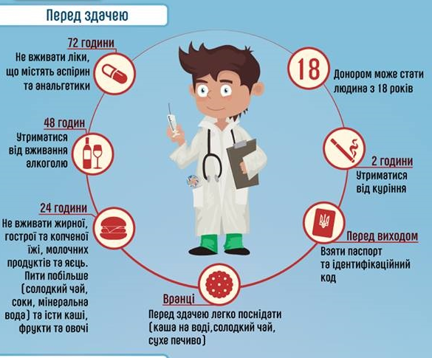

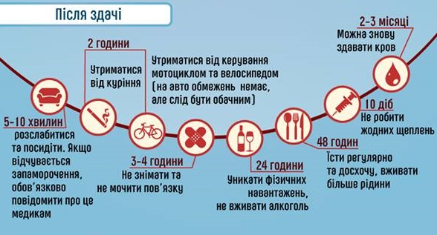

Скільки здають крові донори?
Скільки крові здають на донорство, визначається в залежності від виду донації – цільної крові або ж її компонентів (плазма, тромбоцити, гранулоцити тощо).
Таким чином, за один забір у донора можуть взяти 450 мл цільної крові. За часом процедура здачі крові триває 5-10 хвилин.
Якщо ж йдеться про здачу окремих компонентів крові, то у донора можуть взяти до 600 мл крові, потім переробити її, відокремивши необхідний донорський матеріал, а решту крові повернути донору. Така процедура триває довше, але менш обтяжлива для організму донора.
Періодичність здачі крові

Багато задасться питанням: а як часто можна здавати кров? Відповідь досить проста.
Цільну кров офіційно дозволено здавати не частіше 5 разів на рік для осіб чоловічої статі і не більше 4 разів для жінок.
Дуже важливо, щоб інтервали між даними процедурами були не менше 60 днів, тобто 2 місяці. Все це має велике значення, так як при більш частою здачі крові кров'яні тільця (еритроцити, лейкоцити) не встигають дозріти в повному обсязі, що може призвести до невеликої анемії і погіршення самопочуття.
Що стосується плазми, то в сумі дозволяється складати не більше 12 літрів в рік. Плазма являє собою рідку частину крові без формених елементів: еритроцитів, тромбоцитів і лейкоцитів.
Здача ж тромбоцитарної маси дозволено не частіше 1 разу в місяць, незважаючи на те що тромбоцити в крові відновлюються вже через тиждень.

Міф 1. Під час здачі крові можна заразитися якою-небудь хворобою
Ні, це не так. Всі центри прийому крові використовують одноразові і стерильні матеріали. Голки та шприци розкриваються в присутності клієнта. Після використання всі матеріали підлягають знищенню.
Міф 2. Здавати кров — боляче
І це твердження не вірне. Щоб дізнатися чи буде вам боляче від голки, ущипніть себе за внутрішню сторону ліктя. Швидше за все ви не відчуєте нічого, крім легкого печіння. Здавати кров це зовсім не боляче
Міф 3. Здача крові це дуже тривала процедура, яку можна провести тільки в незручне для робочих людей час
Здача крові займає близько 15 хвилин. Здача окремих компонентів крові займає від 30 хвилин.
Міф 4. Поширена група крові нікому не потрібна
Як раз таки найпоширеніша група крові і потрібна більшості людей. Тому люди з будь-якою кров’ю повинні не соромитися приходити в донорські центри.
Міф 5. Кров треба здавати тільки перед вихідними, щоб відпочити після процедури і відновити її запаси в організмі
І знову неправильно. Ви можете здати кров у будь-який зручний для вас день. Тривалий відпочинок після того як ви здали кров не потрібен, вам всього лише потрібно посидіти 10-15 хвилин відразу після здачі і уникати фізичних навантажень протягом дня, що залишився.
Міф 6. Регулярна здача крові шкідлива: тому що організм починає звикати до систематичного кровопускання і починає виробляти надто багато крові, що шкідливо позначається на здоров’ї.
Уже кілька століть тому люди займалися кровопусканням в лікувальних цілях. В умовах систематичної здачі крові організм починає звикати відновлювати кров швидше, але тільки до потрібного йому рівня. Тому ніякого ризику в регулярній здачі крові немає!
Міф 7. Мене це не стосується. Одне з найстрашніших помилок в сучасному суспільстві. Статистика стверджує, що кожен третій чоловік на Землі вимагає хоча б разового переливання крові протягом свого життя. Цією людиною можете бути і ви.
Якщо не ми, то хто? Якщо не зараз, то коли? Якщо не тут, то де?
Долучайтесь до лав донорів! Зробіть добру справу для людей, які потребують саме ВАШОЇ допомоги з користю для власного здоров'я!

